Ζωγραφική με φως – Light Painting Photography

Στο ξεκίνημα του μαθήματος αυτού τα παιδιά γνώρισαν τα δυο βασικά μέρη της φωτογραφικής μηχανής, το κλείστρο και το διάφραγμα. Μιλήσαμε για τον ρόλο τους στην τεχνική την οποία θα γνωρίζαμε στην συνέχεια και ξεκινήσαμε!!!Η συγκεκριμμένη τεχνική χρησιμοποιήθηκε από τον PabloPicasso, ο οποίοςήταν από τους πρώτους καλλιτέχνες-ζωγράφους ο οποίος την εφάρμοσε, μαζί με τον φίλο του και φωτογράφο GjonMili.
Το κλείστρο
Το διάφραγμα

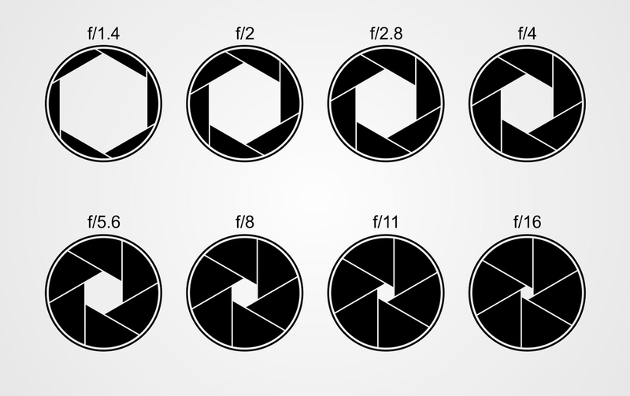

Τα αποτελέσματα ήταν εκπληκτικά!! Απολαύστε τα!!!

